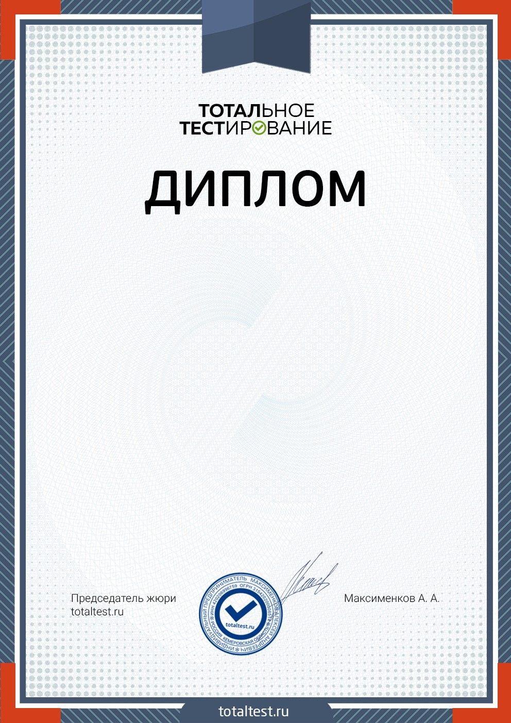

победителя (I степени)
Всероссийского тестирования «ТоталТест Март 2021»
№ 307719
Настоящим дипломом награждается
Ермоленко
Елена Юрьевна
МБДОУ №24 «Космос» город Сургут Должность: Воспитатель
Тест: Профессиональный стандарт педагога

